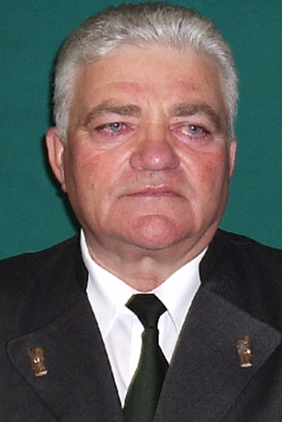

So zármutkom Vám oznamujeme, že
JUDr. Silvester Ižman
nás opustil dňa 15. februára 2021 vo veku 75 rokov

Slovenský poľovnícky zväz a Slovenská poľovnícka komora pociťujú hlboký smútok nad odchodom nášho poľovníka, kynológa, bývalého dlhoročného tajomníka Okresnej organizácie SPZ Šaľa a člena PZ Agačáreň Šaľa- Veča.
Vyjadrujeme úprimnú sústrasť rodine, priateľom a blízkym v týchto ťažkých chvíľach.
Posledná rozlúčka so zosnulým bude 21. februára 2021 o 14,00 h na cintoríne v Šali – mestská časť Veča.
Prosíme tých, ktorí ho poznali, aby si uctili pamiatku zosnulého minútou ticha.
Česť jeho pamiatke!

